Міністерство освіти і науки України
Черкаський державний технологічний університет
Кафедра програмного забезпечення автоматизованих систем

Звіт
Про виконання лабораторної роботи №2
з дисципліни “Основи програмної інженерії”

Перевірив:  Асистент  Півень О.Б. | Виконав:  Студент 2-го курсу  Групи ПЗС-1944  Завгородній В.І.

Черкаси 2019
Лабораторна робота № 2
Тема: Умовні оператори. Оператори циклу з попередньою умовою і вивід в текстовий файл.
Мета: Навчитися застосовувати умовні оператори та оператори циклу з попередньою умовою і вивід в текстовий файл. Навчитися на практиці їх застосовувати.
Стислі теоретичні відомості.
Оператор if може застосовуватися в простому вигляді, для виконання блоку команд при задоволенні деякої умови, або в конструкції if-eiseif-eise для написання алгоритмів з розгалуженням.
Перевірка вхідних аргументів
Почнемо з найпростішого прикладу - створіть файл-функцію для обчислення Вона працює для будь-яких значень JC, причому для -1< х<1 результат є комплексним числом. Припустимо, що обчислення відбуваються в області дійсних чисел і потрібно вивести повідомлення про те, що результат є комплексним числом. Перед обчисленням функції слід провести перевірку значення аргументу х і вивести в командне вікно попередження, якщо модуль х менше одиниці. Тут вже не обійтися без умовного оператора if, застосування якого в найпростішому випадку виглядає так:
Оператор умовного розгалуження:
if <логічний выражение1>, група операторов1
elseif <логічне выражение2>, група операторов2
else група операторов3
end
Оператор умови if ... end обчислює деякий логічний вираз і виконує відповідну групу операторів в залежності від значення цього виразу. Якщо <логічне выражение1> істинно, то виконується група операторов1, якщо ж воно помилково перевіряється <логічне выражение2>, якщо воно істинне, то виконується група операторов2, в іншому ж випадку виконується група операторов3. Оператор elseif може багаторазово використовуватися всередині оператора умови if ... end.
Оператор циклу з предпроверкой умови виходу:
while <логічний вираз>
група операторів
end
Оператор циклу багаторазово виконує групу операторів, поки <логічний вираз> істинно.
Вихід із while-циклу можна здійснити за допомогою виклику функції break.
Оператор циклу з визначеним числом повторень:
for <змінна циклу>=<початкове значення>:<збільшення >:<кінцеве значення>
група операторів
end
Оператор циклу for ... end виконує групу операторів заздалегідь певне число повторень. За замовчуванням приріст дорівнює одиниці. Але можна також задавати будь-прирощення, в тому числі негативне або цілим числом. В якості змінної циклу можна так само використовувати і масиви, в цьому випадку цикл буде виконуватися стільки разів, скільки стовпців в матриці. При цьому змінна циклу буде представляти із себе вектор-стовпець відповідний стовпчик матриці на кожному кроці циклу.
Листинг Файл-функция ifdem, демонстрирующая работу i f - e l s e i f - e l s e
function ifdem(a)
% пример использования структуры if-elseif-else
if (a == 0)
disp('a равно нулю1)
elseif a == 1
disp('a равно единице1)
elseif a == 2
disp('a равно двум1)
elseif а >= 3
disp('a больше или равно трем')
else
disp(?a меньше трех, но не ноль, не единица и не двойка')
end

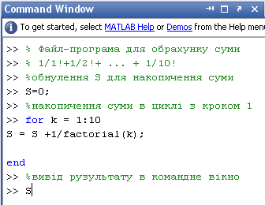

Завдання: Задані чотири змінні. Підрахувати кількість негативних і кількість нульових з них.
Хід роботи:
1.Вирішення задачі через вікно:
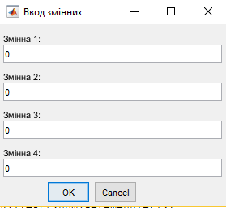
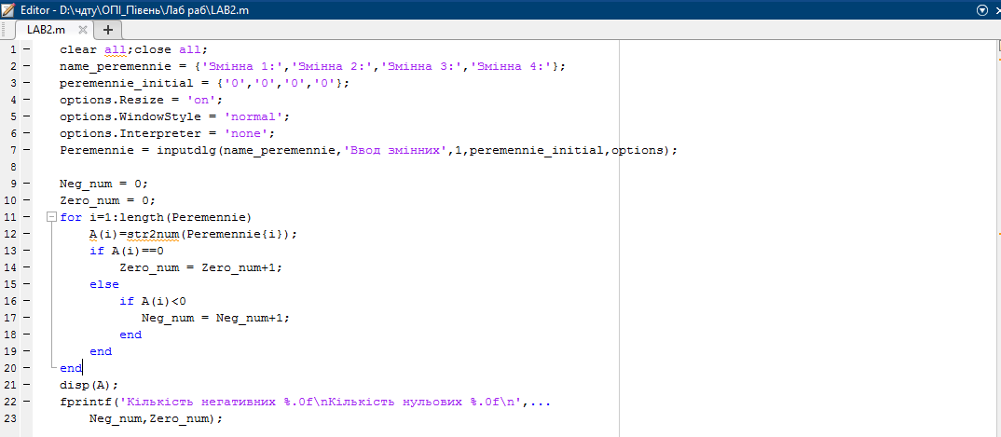

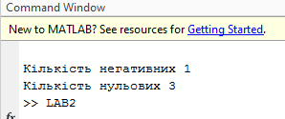

Код програми:
clear all;close all;
name_peremennie = {'Змінна 1:','Змінна 2:','Змінна 3:','Змінна 4:'};
peremennie_initial = {'0','0','0','0'};
options.Resize = 'on';
options.WindowStyle = 'normal';
options.Interpreter = 'none';
Peremennie = inputdlg(name_peremennie,'Ввод змінних',1,peremennie_initial,options);

Neg_num = 0;
Zero_num = 0;
for i=1:length(Peremennie)
A(i)=str2num(Peremennie{i});
if A(i)==0
Zero_num = Zero_num+1;
else
if A(i)<0
Neg_num = Neg_num+1;
end
end
end
disp(A);
fprintf('Кількість негативних %.0f\nКількість нульових %.0f\n',...
Neg_num,Zero_num);
2.Вирішення задачі через командне вікно:
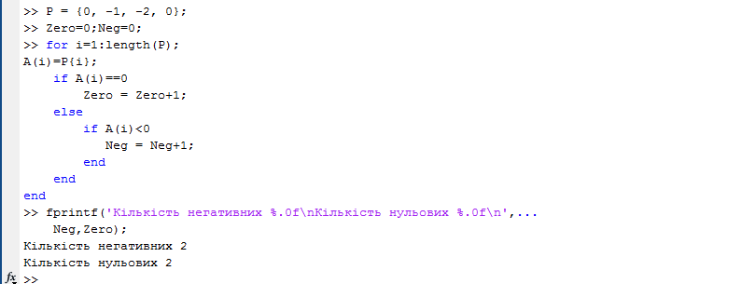

Код програми:

a =input("Введіть значення a:");
a =a;
x=a;
n=0;
m=0;
S =0;
e=0.00001;
while abs(a)>e
for n=n+4
for m=m+2
S = 1-((x^n)/((2^n)*(4^n)))+( (x^n)/ ((2^n)*(4^n)*(6^n)*(8^n)) ) - 1-((x^m)/((2^m)*(4^m)))+( (x^m)/ ((2^m)*(4^m)*(6^m)*(8^m)) );
S =M+N;
fprintf("\n",S);
end
end
end;

Висновок: На даній лабораторній роботі я навчилася застосовувати умовні оператори та оператори циклу з попередньою умовою і вивід в текстовий файл. Навчилася на практиці їх застосовувати.

